Seniorenbund Weistrach
Neuwahlen am 14.09.2021 - Fotos
Ausdruck vom: 18.09.2021

Fotobeschriftung:

Bezeichnung: 2021 09 14 Obm Übergabe hoch und Obmann Übergabe quer
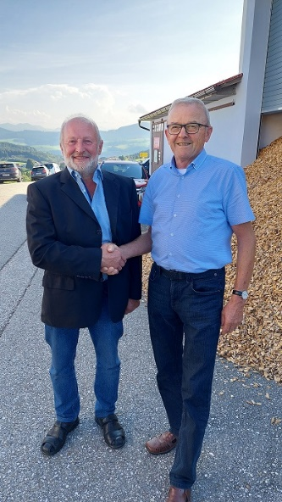

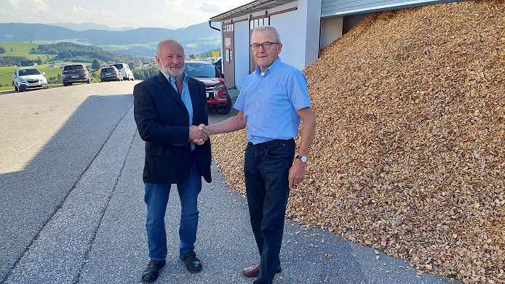

Foto von links nach rechts:

Obm. gf. GR Walter Schoiswohl; Ehrenobmann: Ökonomierat Altbürgermeister Ignaz Wieser

Foto: Josef Stöffelbauer

================================================================

Bezeichnung: 2021 09 14 Obm u OrgRef Übergabe quer

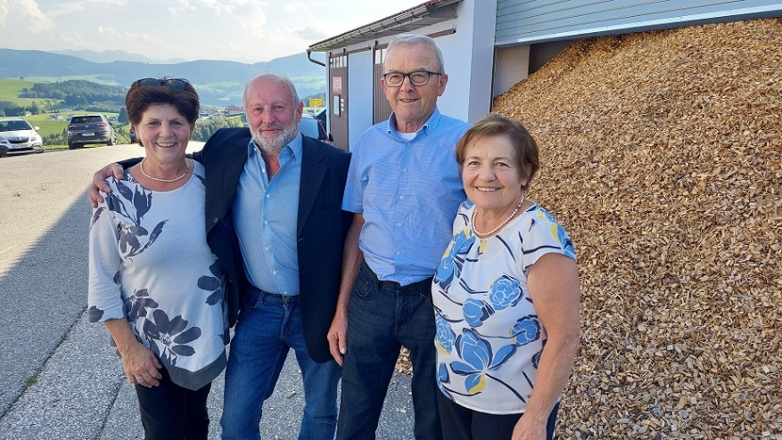
Foto von links nach rechts:

Organisationsreferentin Margareta Schoiswohl, Obm. gf. GR Walter Schoiswohl; Ehrenobmann: ÖkR Altbürgermeister Ignaz Wieser und ehemalige Organisationsreferentin Rosa Wieser.

Foto: Josef Stöffelbauer

================================================================

Bezeichnung: 2021 09 14 Funktionäre Weistrach bisher und neu F1

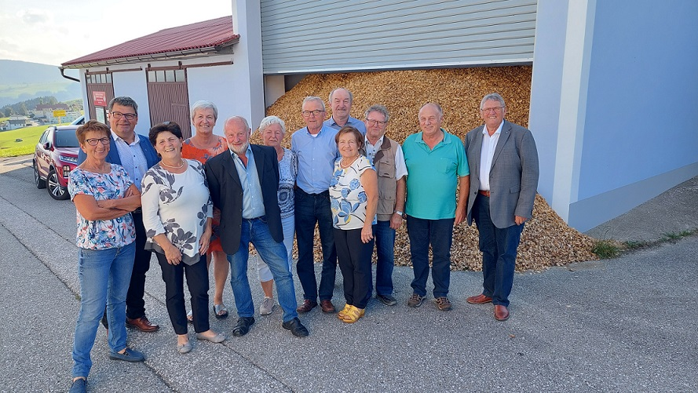

Foto von links nach rechts:

1. Rh.: 3. Rechnungsprüferin Hermine Blümel. Organisationsreferentin Margareta Schoiswohl, Obm. gf. GR Walter Schoiswohl, ehemalige Organisationsreferentin Rosa Wieser.

2. Rh.: Bürgermeister Erwin Pittersberger, 1. Rechnungsprüferin Helga Stöffelbauer, 2. Rechnungsprüferin Erna Scharnreitner, Ehrenobmann: ÖkR Altbürgermeister Ignaz Wieser, Teilbezirksobmann Johann Maderthaner, 2. Obmann-Stellvertreter gf. GR Johann Steinkellner, Bezirksobmann Johann Brandstetter

3. Rh.: 1. Obmann-Stellvertreter und Schriftführer Josef Payrleitner

Foto: Josef Stöffelbauer

================================================================

Bezeichnung: 2021 09 14 Funktionäre Weistrach bisher und neu F2

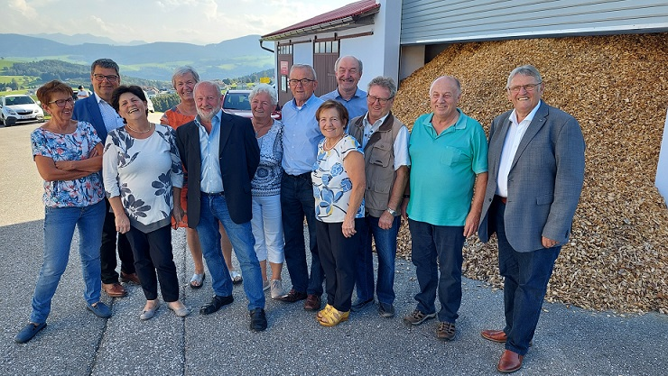

Foto von links nach rechts:

1. Rh.: 3. Rechnungsprüferin Hermine Blümel. Organisationsreferentin Margareta Schoiswohl, Obm. gf. GR Walter Schoiswohl, ehemalige Organisationsreferentin Rosa Wieser.

2. Rh.: Bürgermeister Erwin Pittersberger, 1. Rechnungsprüferin Helga Stöffelbauer, 2. Rechnungsprüferin Erna Scharnreitner, Ehrenobmann: ÖkR Altbürgermeister Ignaz Wieser, Teilbezirksobmann Johann Maderthaner, 2. Obmann-Stellvertreter gf. GR Johann Steinkellner, Bezirksobmann Johann Brandstetter

3. Rh.: 1. Obmann-Stellvertreter und Schriftführer Josef Payrleitner

Foto: Josef Stöffelbauer

Für ev. Rückfragen stehen:
Hr. Obmann Walter Schoiswohl unter der Tel. Nr. 0664/751 084 54 oder
Hr. Payrleitner Josef 0664/735 522 78 gerne zur Verfügung.

